Protektorwerk Abhänger mit Spannfeder

Protektorwerk Florenz Maisch

Eigenschaften

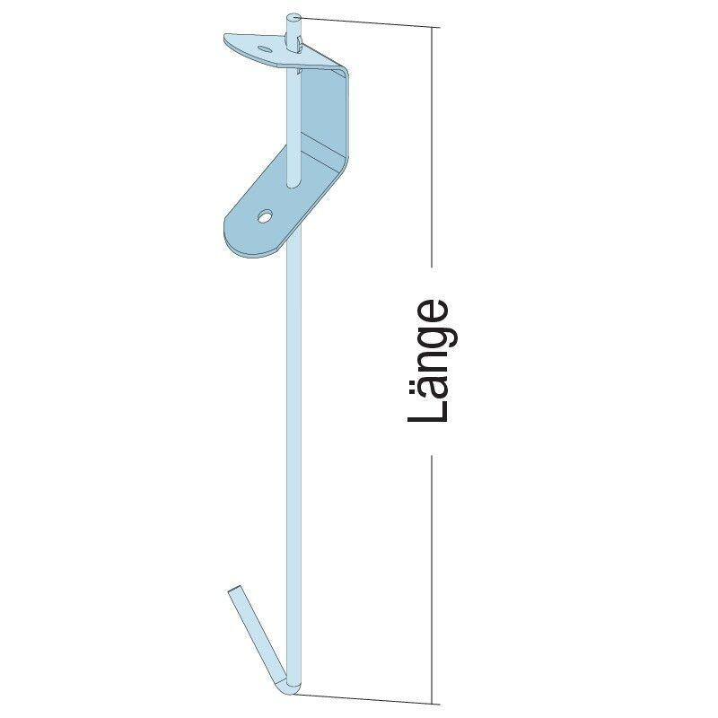

Abhängerart

Spannfeder-Schnellabhänger

Oberfläche

verzinkt

Werkstoff

Stahl

Länge (mm)

100,00 - 200,00

Brandverhalten

A1